1. SLEDI PALEOLITSKIH IN MEZOLITSKIH KULTUR

Navodila za reševanje delovnega lista

Dijak/dijakinja:

- prebere naloge in zgodovinske vire na delovnem listu ter besedilo v učbeniku;
- odgovori na zastavljena vprašanja na delovnem listu in odgovore odda v besedilni datoteki v eListovnik;
- pripravi krajše esejsko razmišljanje ter sestavek odda v eListovnik.

Delovni list

1. Na spodnjem zemljevidu označi tri najpomembnejša najdišča starejše in srednje kamene dobe. Svoj izbor ustrezno pojasni. Ne pozabi zemljevidu pripisati legendo.

Zemljevid Slovenije http://www.studiofaca.com/ozadja/slovenija/slovenija-zemljevid-2/, dostop: 11. 11. 2013.

2. S pomočjo spletne strani DEDI (Digitalna enciklopedija naravne in kulturne dediščine na Slovenskem na povezavi http://www.dedi.si/ (spletno stran si lahko naložiš tudi kot aplikacijo na pameten telefon)) poišči informacije o najbližjem prazgodovinskem najdišču iz tega obdobja. Zapiši, katero je in ga na kratko opiši.

3. Eno najpomembnejših prazgodovinskih najdišč so vsekakor Divje Babe I.
S pomočjo posnetka o neandertalčevi piščali na povezavi http://ava.rtvslo.si/predvajaj/neandertalceva-piscal/ava2.89509194/, dostop: 18. 7. 2017 (od 1:32 minute dalje) – lahko se uporabi kakšen drug dostopen posnetek s spleta na temo neandertalčeve piščali – odgovori na vprašanja:
  - Kje se nahajajo Divje babe I?
  - Katera je njena najpomembnejša najdba in zakaj?
  - Pojasni, kako še danes ohranjajo to izjemno bogato arheološko dediščino (pri tem si pomagaj s spletno stranjo 'Arheološki park Divje babe' na http://www.divje-babe.si/, dostop: 18. 7. 2017).
  - Preberi članek 'Kost z luknjami – piščal ali ne?' na http://www.delo.si/clanek/68596, dostop: 18. 7. 2017 in na podlagi novejših dognanj dr. Mitja Brodarja ter posnetka loči med različnima interpretacijama. Obe interpretaciji ustrezno utemelji.

4. Pomembno najdišče mlajšega paleolitika se nahaja v osrčju gore Olševe, in sicer Potočka zijalka. Preberi spodnje vire in odgovori na zastavljena vprašanja:
- Kdo je odkril 115 m dolgo jamo? Kje so danes najdbe shranjene?
- Pojasni, kateri najdbi bi izpostavil in zakaj. Na podlagi omenjenih najdb opiši življenje takratnega človeka.
- Kako se je imenoval ledenodobni človek, ki naj bi prebival v tej jami?
- Pojasni, zakaj vsi ljudje dandanes ne cenijo dediščine naših prednikov. Pri tem si pomagaj z virom C.

Vir A
Prva sistematična izkopavanja je med letoma 1928 in 1935 vodil Srečko Brodar. Že prvi teden je naletel na obdelane koščene konice. Odkril jih je 125, med njimi jih je bilo 90 nepoškodovanih. Z radimetrično metodo 14 C so ugotovili, da so stare od 33 do 36 tisoč let. Poleg tega je našel ostanke več ognjišč, barvila okre, koščeno šivanko in več medvedjih čeljustnic z luknjami, o katerih domnevajo, da so piščali, saj zvenijo s sedmimi različnimi toni. Veliko večino najdb sicer predstavljajo ostanki jamskih medvedov. Brodar je našel 150 dobro ohranjenih lobanj, kar ni nenavadno, ker je bila jama nedvomno brlog za njihovo prezimovanje. Izdelke človeških rok hrani Pokrajinski muzej v Celju, celotno paleontološko gradivo, vzorce oglja in sedimentov pa je žal uničila zavezniška bomba, ki je v zadnjih dneh druge svetovne vojne padla na staro celjsko gimnazijo, kjer so bili spravljeni. To je Brodarja tako potrlo, da je šele leta 1983 objavil monografijo o najdbah v jami.
(http://www.delo.si/druzba/panorama/resevanje-najdb-iz-potocke-zijalke.html, dostop: 16. 11. 2013.)

Vir B
Imenoval se je kromanjonec. Kromanjonec je izdeloval orodje iz kremenastih kosov. Znal je delati praskala, šila in rezala, izdeloval je dleta za dolbenje kamena in rogovja. To orodje je značilno za kulture mlajšega dela staro kamene dobe /.../ Znali pa so izdelovati in uporabljati tudi razno orodje in orožje iz kosti ter roževine.
(http://www.gore-ljudje.net/novosti/39222/, dostop: 16. 11. 2013.)

Vir C
V jami res opazimo precej polivinilastih vreč, ki pričajo, da so bili na delu lovci na arheološke trofeje. Na njih klečijo, da se med kopanjem ne umažejo, me pouči eden do študentov. Zakaj to počno – v temi in na težko dostopnem terenu? Nekateri želijo imeti zasebne zbirke, drugi najdbe prodajajo, ugibamo o njihovih motivih. Na e-bayu stane, na primer, en zob divjega medveda do petsto evrov.
(http://www.delo.si/druzba/panorama/resevanje-najdb-iz-potocke-zijalke.html, dostop: 16. 11. 2013.)

5. V Prirodoslovnem muzeju (www.pms-lj.si) se kot drugi največji eksponat nahaja skoraj popolno okostje mamuta (replika), ki naj bi živel pred 20.000 leti.
- V spletnem slovarju SSKJ (http://bos.zrc-sazu.si/sskj.html) poišči ustrezen pomen za izraz replika in eksponat ter ju pojasni na primeru okostja mamuta.
Vir D

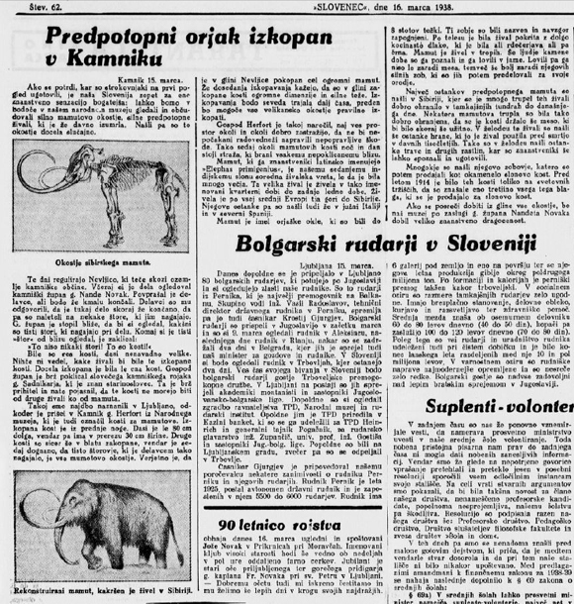
b. S pomočjo članka, objavljenega v časopisu Slovenec (16. 3. 1938) odgovori na spodnja vprašanja:
- Kje so našli okostje mamuta?
- Kdo je bil takratni župan tega kraja?
- Kdo je prevzel strokovno delo izkopavanja okostja mamuta?

c. Leta 2013 je minilo 75 let od odkritja mamuta. Pojasni, na kakšen način bi ti počastil omenjeni dogodek.

6. Primerjaj življenje v paleolitiku z življenjem v mezolitiku in v krajšem esejskem razmišljanju (150 – 200 besed) obrazloži na podlagi lastnega znanja in spodnjih dveh virov bistvene razlike med njima. Pri tem izpostavi kriterije razlikovanja.

Vir E
Novo ekonomiko prehrane je pogojevala celovita sprememba naravnega okolja in vremenskih razmer. /…/ Tako je raznoliko rastlinstvo dajalo prehrano prvim udomačenim živalim preko celotnega leta. Izum harpune (osti s trnki) je omogočil ribolov in razširil življenjsko-prehrambni prostor na reke, jezera in morja. /…/ Ne uporabljajo pa se več kamnita praskala, strgala, srpaste konice itd., kar spričuje opuščanje lovu prilagojenega orodja, nove tehnološke prijeme in uporabo drugih gradiv.

(Čepič, Z. idr. (1979). Zgodovina Slovencev. Ljubljana: Cankarjeva založba, str. 27.)

Če si ljubitelj branja ti priporočam delo Vitana Mala (2008). Skrivnost, imenovana Potočka Zijalka. Zbirka Zgodovinsko klasje. Ljubljana: DZS.

